Отчёт по лабораторной работе №3

Моделирование стохастических процессов

Надежда Александровна Рогожина

Содержание

Список иллюстраций

Список таблиц

# 1 Цель работы

Смоделировать и визуализировать результаты моделирования СМО М/М/1 с бесконечной очередью.

# 2 Задание

Создать и смоделировать однолинейную СМО с накопителем бесконечной ёмкости. Визуализировать результат моделирования с помощью GNUplot.

# 3 Теоретическое введение

M|M|1 — однолинейная СМО с накопителем бесконечной ёмкости. Поступающий поток заявок — пуассоновский с интенсивностью λ. Времена обслуживания заявок — независимые в совокупности случайные величины, распределённые по экспоненциальному закону с параметром μ.

# 4 Выполнение лабораторной работы

Первым делом создадим еще одну копию шаблона и откроем на редактирование (рис. 1).

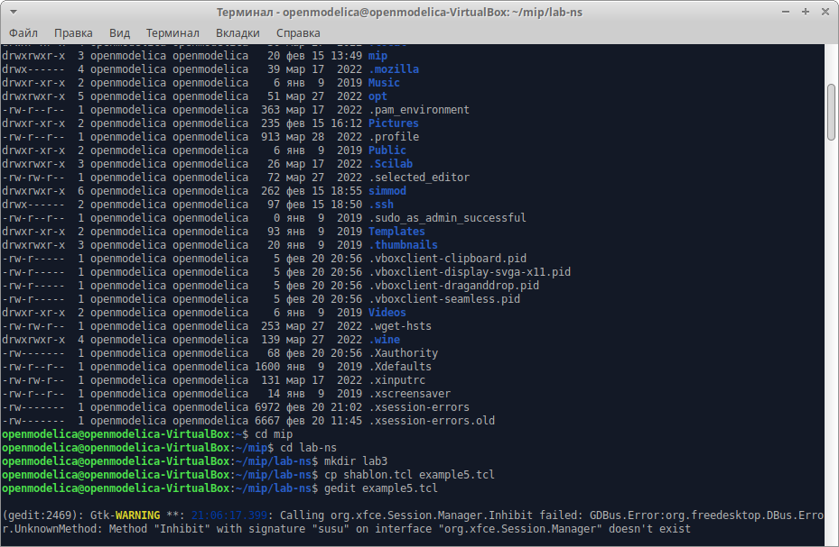

Рис. 1: example5.tcl

Введем код, данный нам в лабораторной работе, которые описывает поведение однолинейной СМО с накопителем бесконечной ёмкости (рис. 2, рис. 3).

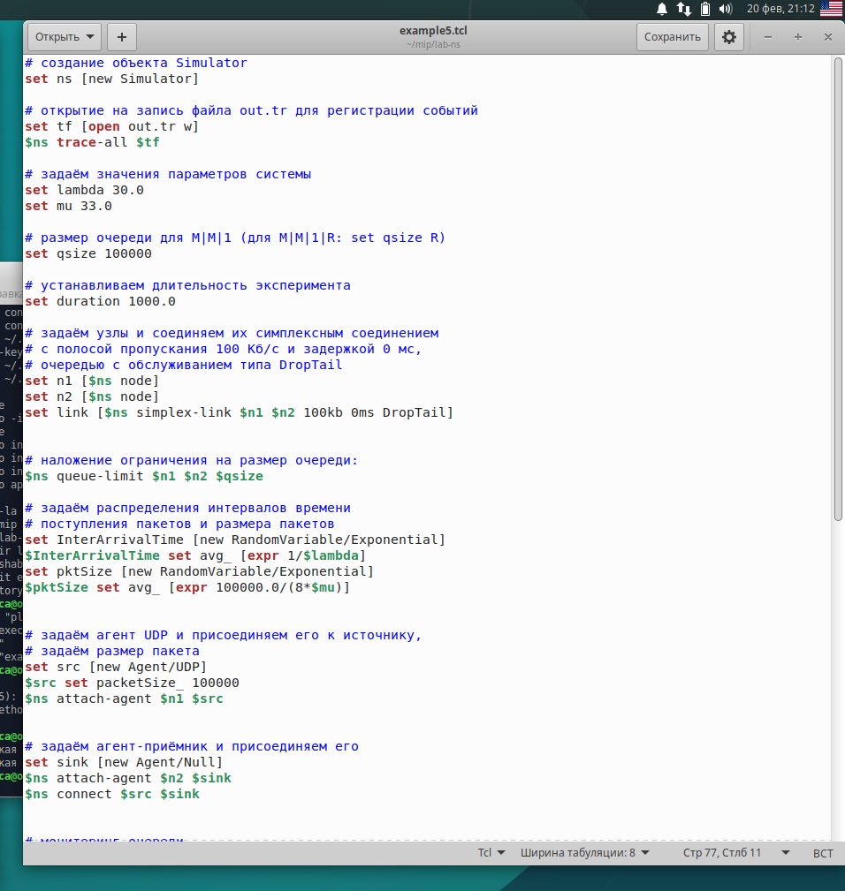

Рис. 2: Код СМО

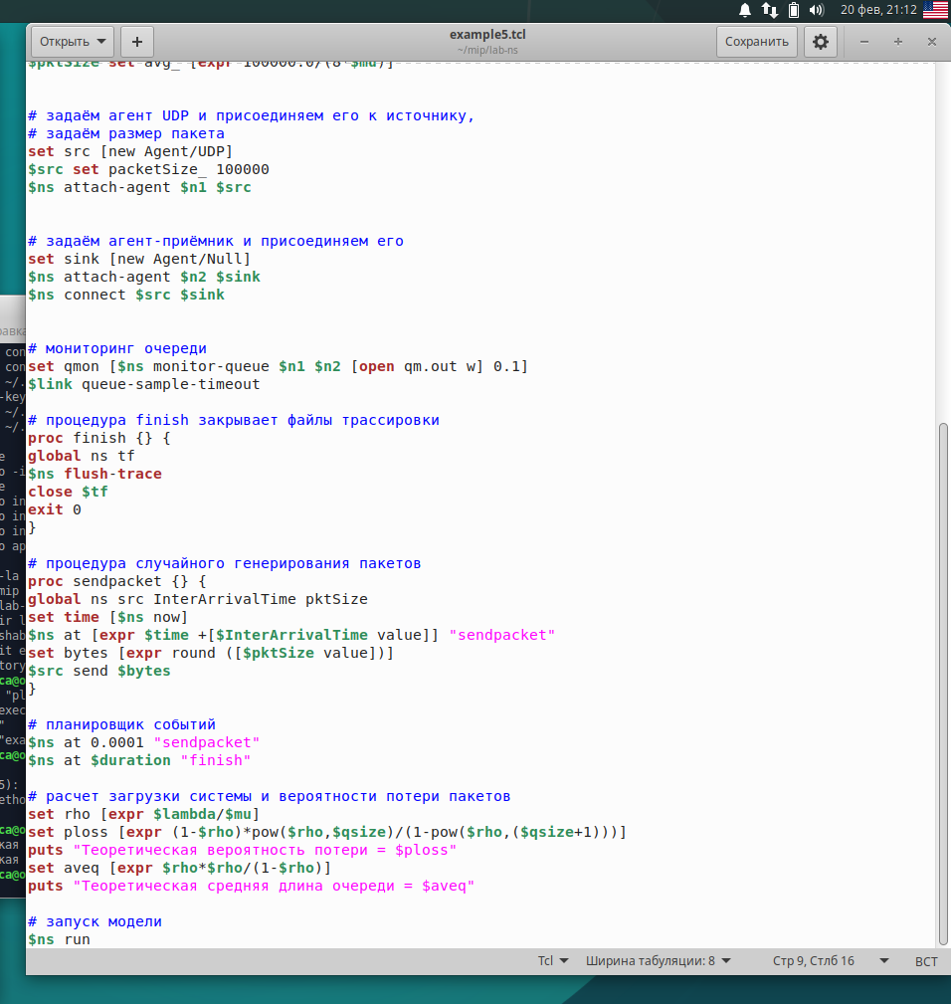

Рис. 3: Код СМО

Запустим моделирование процесса (рис. 4).

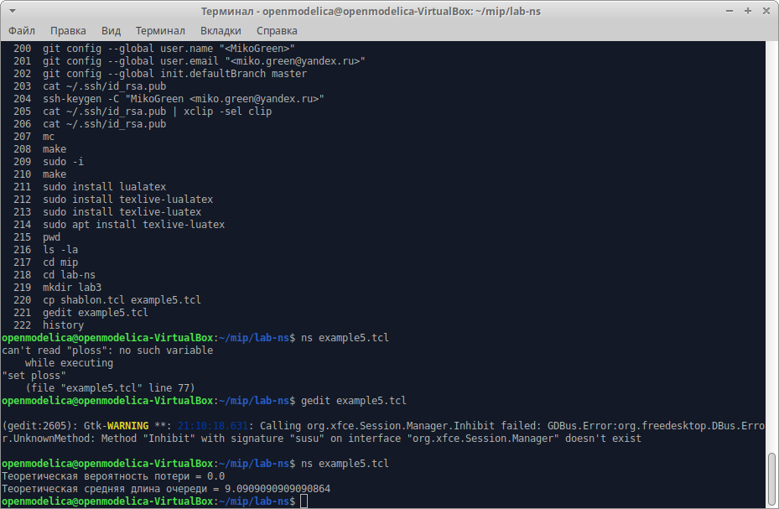

Рис. 4: ns example5.tcl

У нас получился следующий результат:

* Теоретическая вероятность потери = 0.0
* Теоретическая средняя длина очереди = 9.0909090909090864

Далее, мы создали файл graph_plot.gpi и ввели код, указанный в лабораторной работе (рис. 5).

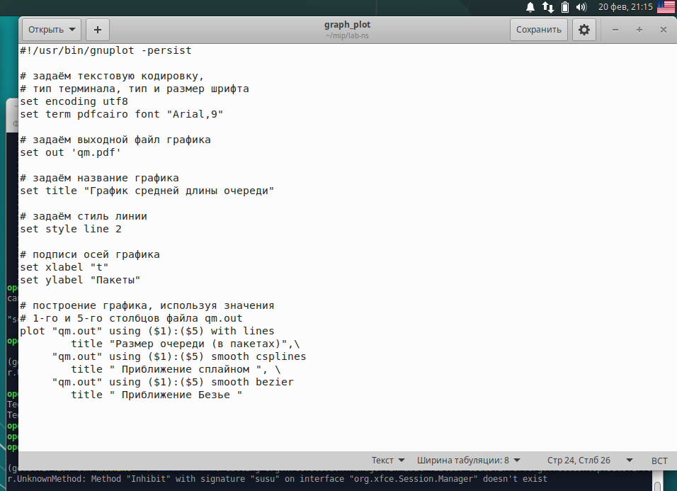

Рис. 5: Код визуализации графика

Далее, нам необходимо было сделать файл исполняемым и запустить его (рис. 6).

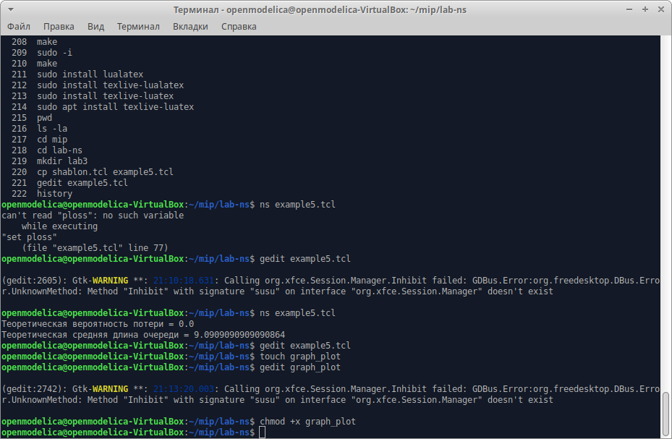

Рис. 6: Запуск GNUplot

По результатам работы программы, у нас создался файл qm.pdf на котором были отражены размер очереди (в пакетах), приближение сплайном и приближение Безье (рис. 7).

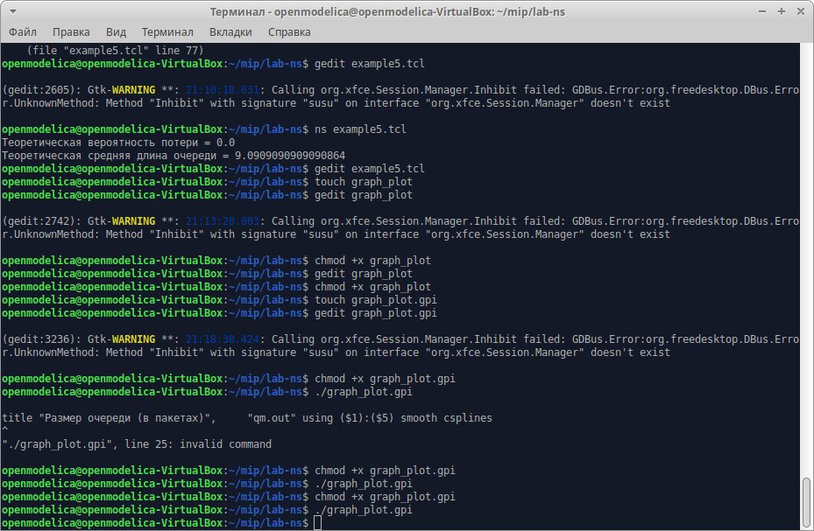

Рис. 7: График №1

Цветовая гамма отличалась от примера (a-k-a желаемого результата), соответственно, я внесла изменения в код (рис. 8).

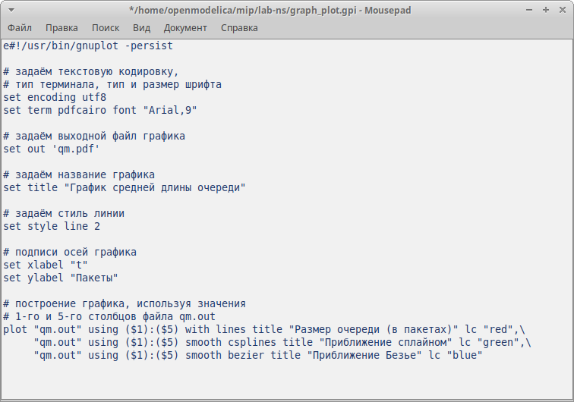

Рис. 8: Изменение цвета

Далее, при повторном запуске программы, цвета совпали с цветами графика на примере, данном в лабораторной работе (рис. 9).

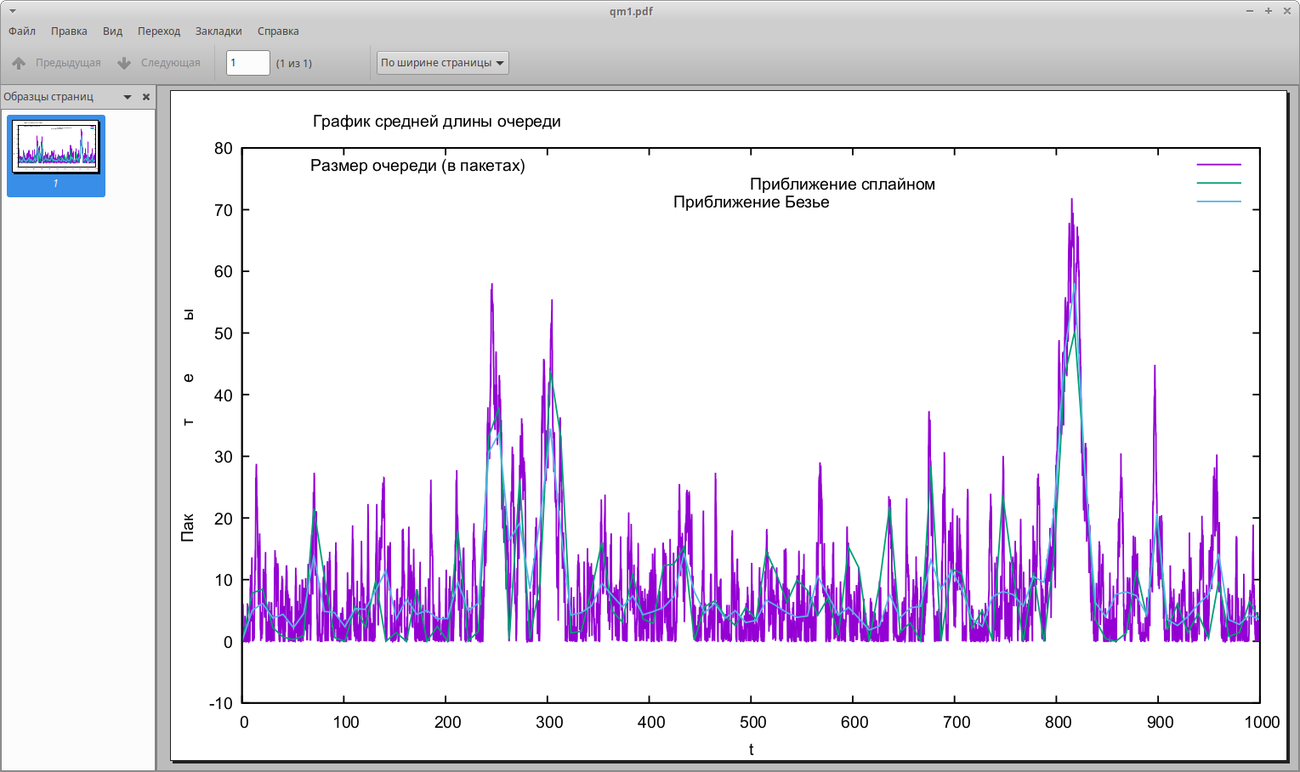

Рис. 9: График №2

Но и сейчас, визуально, тяжело проанализировать из-за достаточно тусклого зеленого цвета приближения сплайном. Было принято решение для более удобного анализа проведенной работы поменять цвета отрисовки (рис. 10).

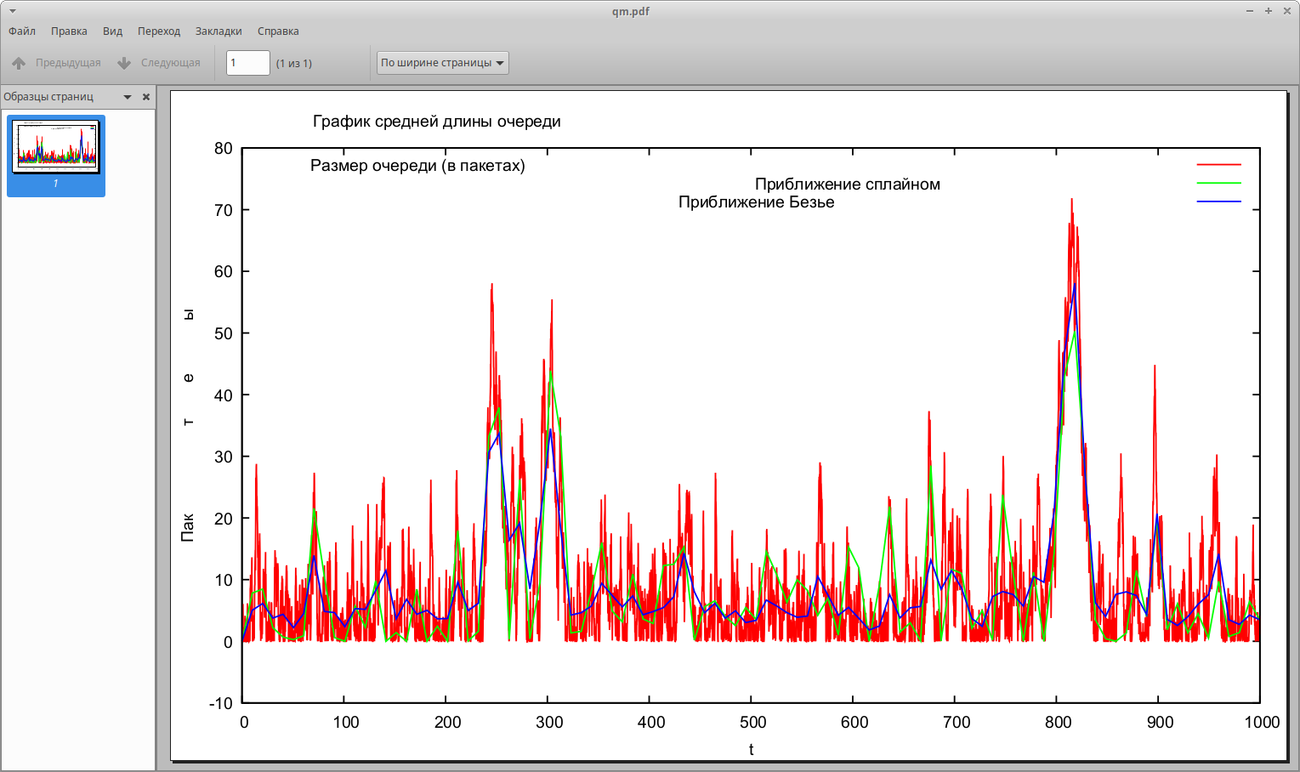

Рис. 10: Повторное изменение цвета

После этого, приближения стали видны сильно чётче на фоне быстро изменяющихся и вечно скачущих данных. (рис. 11).

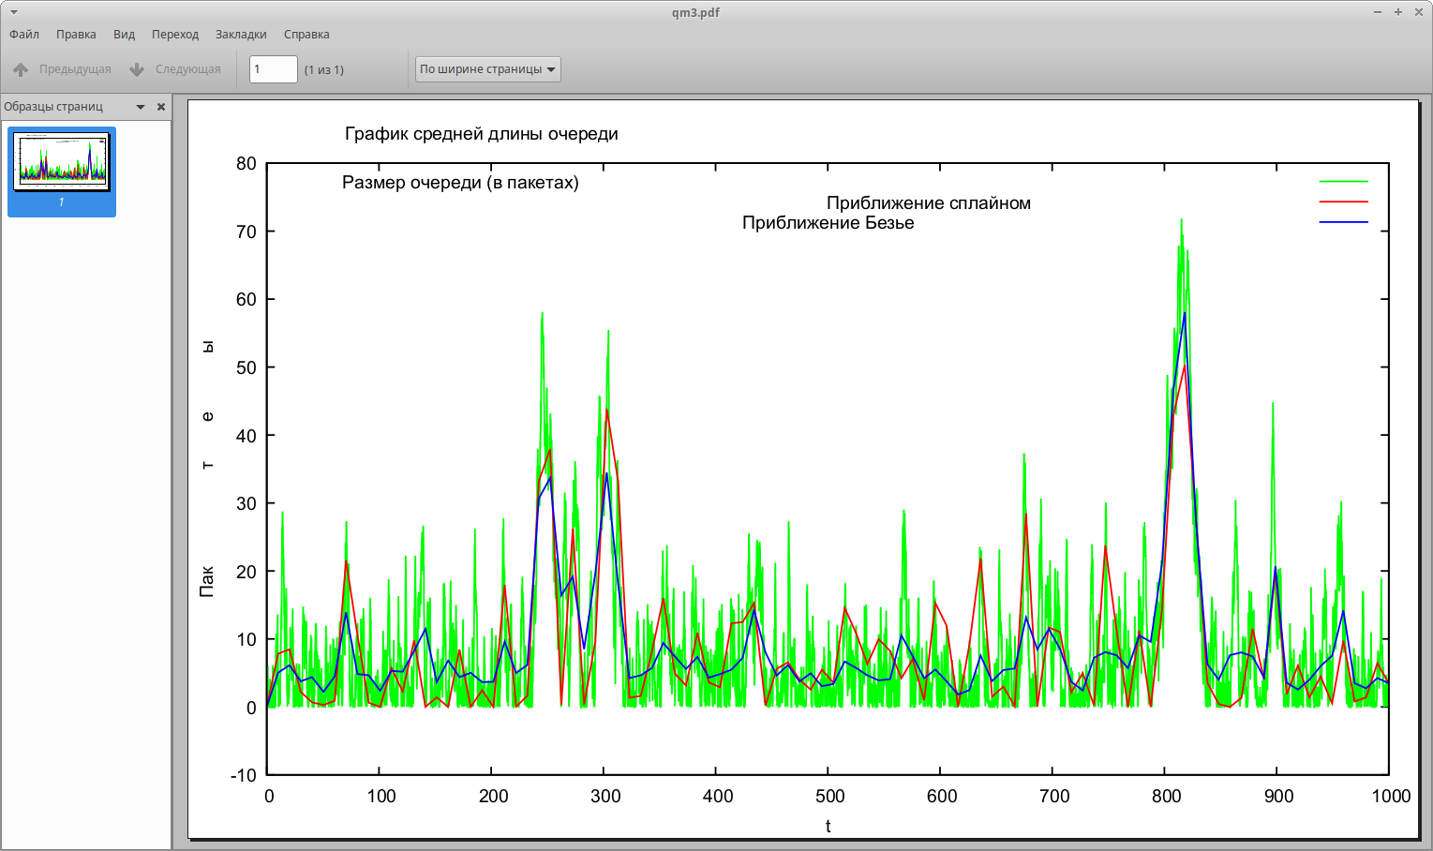

Рис. 11: График №3

Мы видим, что приближение Безье “сглаживает” кривую сильнее, чем приближение сплайном. В данном случае, приближение сплайном мне кажется более точным, однако надо смотреть не только на график (потому что график бывает обманчив), но и на численные показатели точности апроксимации.

# 5 Выводы

В ходе лабораторной работы мы смоделировали поведение однолинейной СМО М|M|1 с накопителем бесконечной ёмкости, а также апроксимировали результаты с помощью сплайнов и кривых Безье, приобрели навыки работы с GNUplot.

# Список литературы